2.1.Thấu hiểu

2.1.1: Hồ sơ khách hàng

|  |  |
| --- | --- |
| Name: Lê Duy Đức | |
| Hồ sơ / Lối Sống | Nét đặc trưng |
| -Sinh viên , quê Hà Nội | -Am hiểu tử vi  -Có phong cách của một lãnh đạo tương lai |
| Phương tiện di chuyển thường xuyên | |
| Xe máy | |

|  |  |
| --- | --- |
| Name: Cao Văn Cường | |
| Hồ sơ / Lối Sống | Nét đặc trưng |
| -Sinh viên , quê Thanh Hóa | -Thích đạp xe vào buổi tối  -Lối sống phóng khoáng |
| Phương tiện di chuyển thường xuyên | |
| Xe đạp | |

|  |  |
| --- | --- |
| Name: Mai Thế Đại | |
| Hồ sơ / Lối Sống | Nét đặc trưng |
| -Sinh viên , quê Thanh Hóa | - Đã tự chủ kinh tế  -Tham gia CLB Xe đạp |
| Phương tiện di chuyển thường xuyên | |
| Xe máy, xe đạp | |

|  |  |
| --- | --- |
| Name: Nguyễn Thanh Lâm | |
| Hồ sơ / Lối Sống | Nét đặc trưng |
| -Sinh viên , quê Thái Bình | -Nợ nhiều môn, bị cảnh cáo học tập  -Phải đi xe đạp vì bố mẹ không cho di xe máy nữa |
| Phương tiện di chuyển thường xuyên | |
| Xe đạp | |

2.1.2:Phản hồi ý kiến của khách hàng

Sau quá trình tìm hiểu , nhóm em đã tổng hợp ý kiến của người đi đường :

* + Người tham gia giao thông khó nhận biết ý định của người đi xe đạp
  + Khó nhận biết người đi xe đạp trong điều kiện bất lợi như:
    - Trời sáng sớm.
    - Trời sương mù.
    - Trời tối(nơi ít có đèn đường).
  + Người đi xe đạp vội qua đường mà không quan sát kĩ
  + Nguyên nhân: không có thiết bị hỗ trợ rẽ trái, phải cũng như phanh

2.1.3:Bản đồ bối cảnh

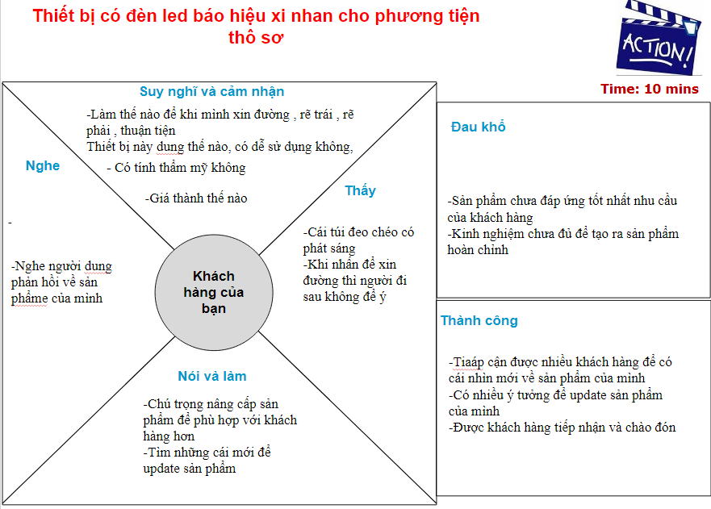

2.1.4:Bản đồ đồng cảm

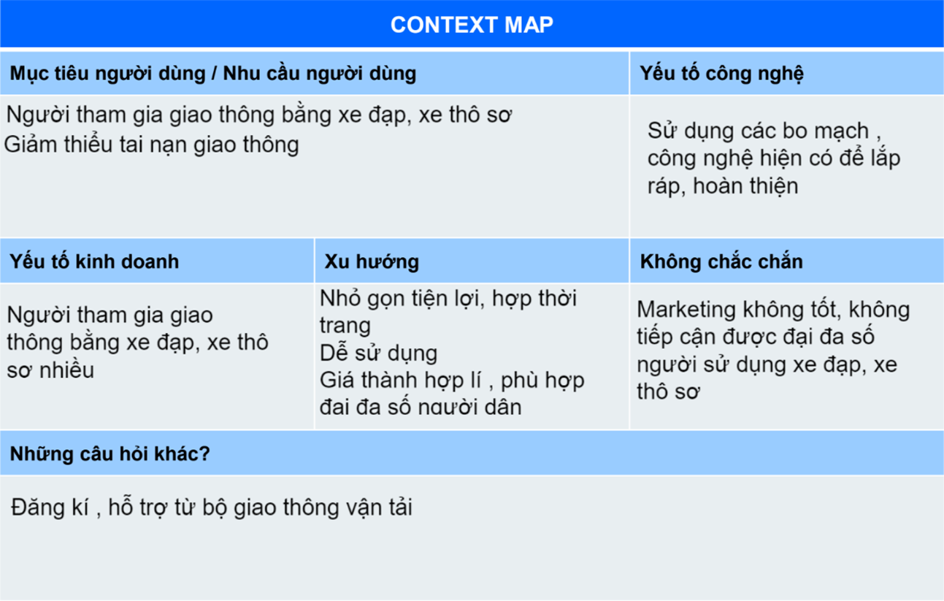

2.1.5:Thống kê phản hồi khách hàng , các vấn đề gặp phải

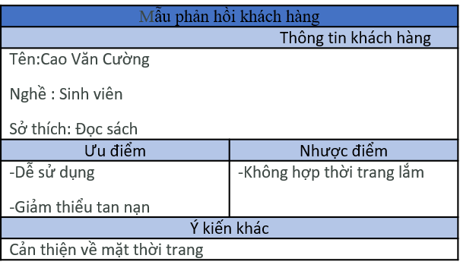

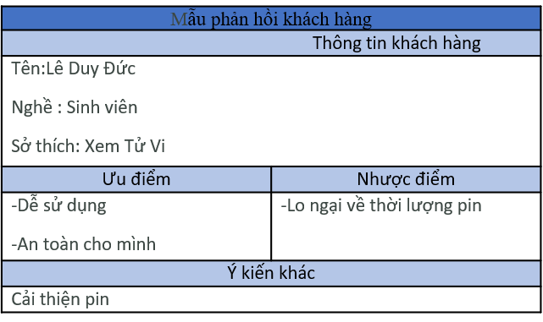

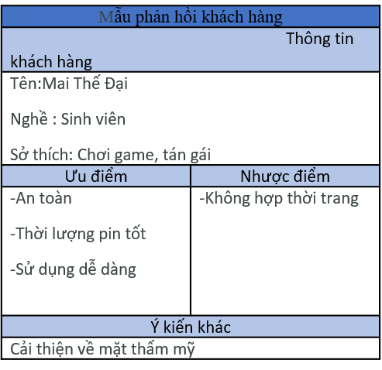

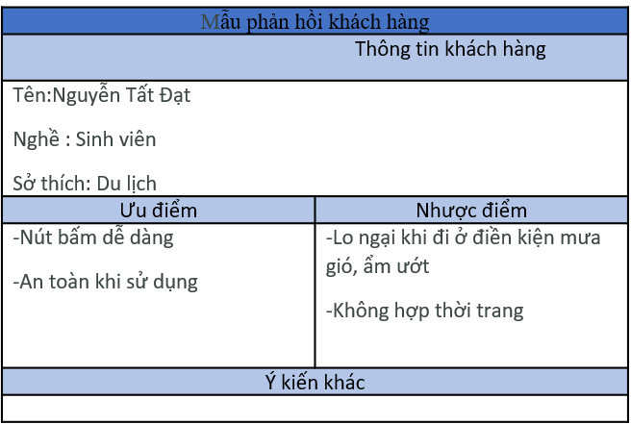

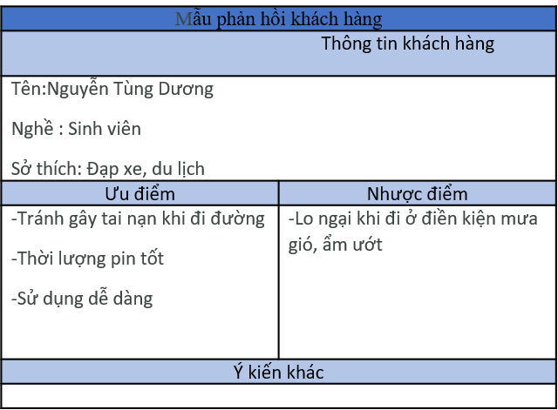

2.2: Xác định

2.2.1:Thiết kế tóm tắt

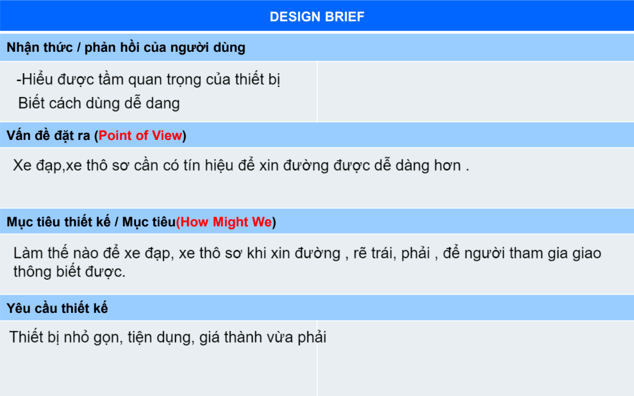

2.2.2:Bản đồ các bên liên quan

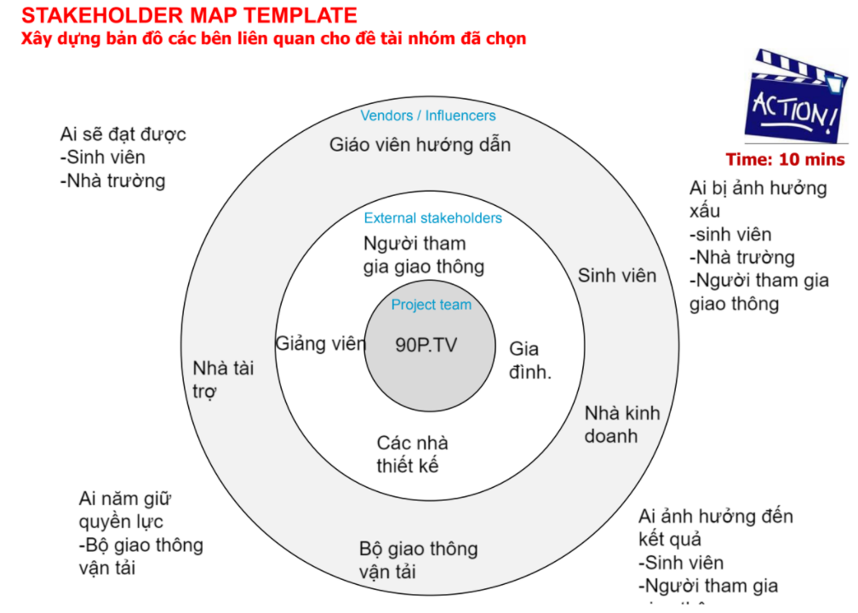

**2.3:Lên ý tưởng**

**2.3.1:Công não**

- Vấn đề đặt ra: Thông thường ở các phương tiên thô sơ (như xe đạp,

xích lô, xe lăn dùng cho người khuyết tật, xe súc vật kéo và các loại xe

tương tự) thì sẽ không có linh kiện điện tử trong xe, tất nhiên là cũng

sẽ không có xi nhan. Vì vậy cần thiết một thiết bị báo xi nhan mà yêu

cầu phù hợp là: có khả năng cơ động (dễ dàng tháo lắp để mang đi);

gọn và nhẹ (dễ dàng mang theo bên người hoặc cất trong túi) và không

mất tính thẩm mĩ.

- Ý tưởng: thiết kế thiết bị xi nhan có dạng giống như túi đeo chéo lưng

với công tắc điều khiển được gắn gần tay lái giống chuông xe đạp.

2.3.2:Phác thảo ý thưởng

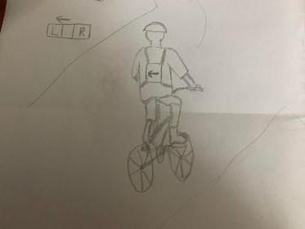

Hình Xi nhan trái (phải)

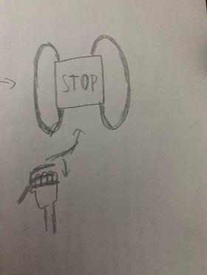

Hình Bóp phanh thiết bị ngừng hoạt động

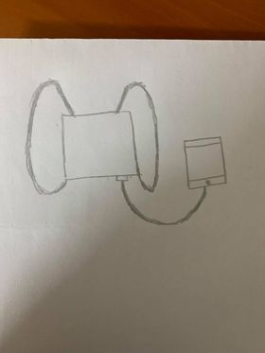

Chương 3: Yêu cầu sản phẩm

+ Kích thước nhỏ gọn : diện tích khoảng 20x30cm2, độ dày khoảng 3-

4cm.

+ Vật liệu: bản mạch ở trong, bên ngoài bọc bằng da hoặc vải (để đeo

cho dễ chịu), quai đeo bằng vải; công tắc điều khiển có vỏ bọc bằng

nhựa.

+ Nguồn điện: tích hợp pin trữ điện kết nối trực tiếp với bản

mạch, có khả năng sạc điện thông qua cổng Micro USB.

+ Công tắc điều khiển có tính năng điều khiển hồng ngoại (giống điều

khiển TV).

+ Sử dụng đèn Led dây với ít nhất 2 màu (màu đỏ để báo khi thắng xe,

màu khác để báo khi rẽ)

Chương 4: Thiết kế nguyên mẫu và đánh giá

